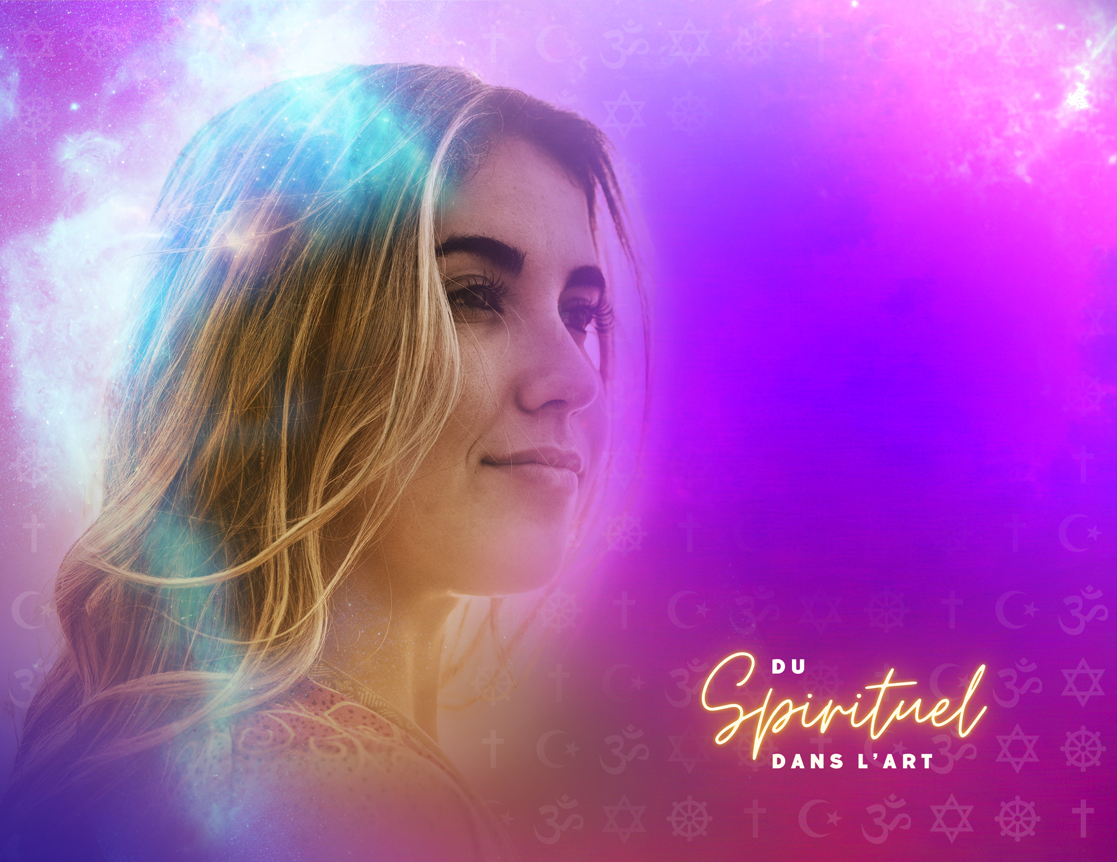

Questionnaire
11e - 12e

QUESTIONNAIRE destiné aux élèves du palier secondaire pour appuyer le développement de la ressource « Du spirituel dans l’art » par l’AFÉAO
Groupe 11e et 12e
- Quel est le sens du mot SPIRITUEL pour toi ?
- Comment le SPIRITUEL apparait-il dans des œuvres (p. ex., objets, mouvements du corps, sons, intonations de la voix, éléments et principes du langage utilisé). Explique en style télégraphique.
- Quel est le sens du mot RELIGIEUX pour toi ?
- Comment le RELIGIEUX apparait-il dans des œuvres d’inspiration (p. ex., objets, mouvements du corps, sons, intonations de la voix, éléments et principes du langage utilisé). Explique en style télégraphique.
- Est-ce que ta propre RELIGION ou SPIRITUALITÉ influence le contenu de tes élaborations, productions, réalisations artistiques? Explique, en style télégraphique, comment cela est présent dans ton travail (p. ex., objets, la façon d’utiliser les éléments et les principes de ton langage artistique).
- Selon toi, si on fusionnait le cours des grandes religions du monde à un cours d’art (arts médiatiques, arts visuels, danse,
musique ou théâtre) de quoi cela aurait l’air? Imagine les projets et / ou les activités. Dresse une liste ou explique tes idées.
- Selon toi, est-ce qu’il est possible d’élaborer, de produire ou de réaliser une œuvre SPIRITUELLE sans être religieux(se) ou pratiquant(e) ? Explique en style télégraphique.
- Est-ce que le SPIRITUEL a sa place dans ta démarche artistique? Explique en style télégraphique.
- Est-ce que tu vois le SPIRITUEL se manifester dans certaines œuvres d’inspiration? Si oui, nommes-en quelques-unes? Dresse la liste de ces œuvres.
- Autres commentaires que tu voudrais communiquer au sujet du spirituel et / ou du religieux dans l’art et / ou dans tes élaborations, productions ou réalisations artistiques ….

